关于进一步畅通信访工作渠道的通知

为进一步畅通信访工作渠道，简化程序内容，方便群众办事，切实让数据多跑路，让群众少跑路。根据国家、省、市信访局有关工作安排，结合辖区信访工作实际，现就领导手机信访、网上信访等信访方式渠道公布如下：

1、领导手机号码
信访人通过按照“姓名、住址、身份证号码、反映的具体事项及发生地”的格式编写手机短信,以文字方式发送至本级手机短信信访公开号码,提出诉求和建议。

上天梯管理区 | 党委书记、主任 | 18538390091
 | 党委副书记、副主任 | 18538390090
 | 信访办主任 | 18538390089

2、微信信访
信访人通过微信搜索并关注“信阳市人民政府信访局”微信公众号，或微信扫描信阳市信访局网站首页的二维码，进行注册登录后，以文字、文档和图片形式提出诉求和建议。

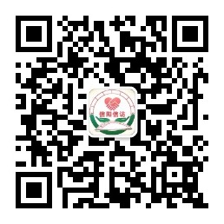
3、APP信访（安卓版）
信访人通过手机浏览器扫描信阳市信访局官方网站首页的APP信访二维码（安卓版），下载注册登录后，以文字、文档和图片形式提出诉求和建议。

信阳市上天梯非金属矿管理区信访工作领导小组办公室
2019年8月27日

